Apartamenty Wrzosowa
Mieszkania na sprzedaż w Kielcach
- Strona główna
- O osiedlu
- Mieszkania
- Terminy i informacje dodatkowe
- Kontakt
Przewiń do treści

Apartamenty Wrzosowa
Witamy na stronie naszej nowej inwestycji „Apartamenty Wrzosowa” w Kielcach.

O osiedlu
Inwestor Osiedla Leszczyńska przy ul. Leszczyńskiej w Kielcach już na wiosnę rozpocznie budowę nowego kameralnego osiedla – „Apartamenty Wrzosowa” w Kielcach przy ul. Wrzosowej i Bąkowej. Osiedle będzie się składać z trzech kameralnych budynków z garażami podziemnymi, windami w każdej klatce oraz palcem zabaw dla dzieci. Niska zabudowa ( trzy kondygnacje i jedna w dachu budynków) wkomponuje się idealnie w tą część miasta. Osiedle będzie usytuowane na działce o powierzchni 7000 m2, a z okien będzie rozpościerał się widok na górę Telegraf. Na osiedlu planujemy dużą ilość zieleni.

Mieszkania
Mieszkania będą funkcjonalne i komfortowe. Dodatkowym atutem będą duże balkony w większości usytuowane na część południowo – zachodnią. W naszych zasobach znajdziecie Państwo mieszkania 1, 2, 3 i 4 pokojowe o powierzchni od 28 m2 do 80 m2 z możliwością połączenia w duże apartamenty.
Pod każdym z budynków będzie znajdował się garaż z miejscami postojowymi o szerokości nie mniejszej niż 2,5 m, a do każdego mieszkania będzie przynależała komórka lokatorska.
Generalnym wykonawcą będzie firma budowlana PHUB „Łucz-Bud” Sp.z.o.o. specjalizująca się w budownictwie wielorodzinnym, posiadająca 25 letnie doświadczenie. Atutem firmy jest bardzo dobra jakość oraz gwarancja wykonania osiedla w założonym terminie. Ostatnią inwestycją wykonawcy jest „Osiedle Leszczyńska” w Kielcach przy ul. Leszczyńskiej.

Terminy i informacje dodatkowe
Rozpoczęcie inwestycji planujemy w maju 2018 r., a zakończenie na grudzień 2019 r.
Koncepcja architektoniczna
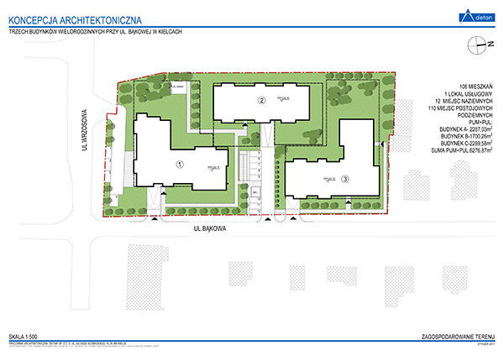
Plany mieszkań oraz dodatkowe informacje na temat budowy osiedla można uzyskać w Biurze Sprzedaży przy ul. Leszczyńskiej 69B lok nr 1 lub dzwoniąc pod numer telefonu 730 – 444 – 555.

Kontakt
Biuro sprzedaży
ul. Leszczyńska 69B lok nr 1, Kielce
tel: 730 – 444 – 555

